# PROJETO 4 – HandShake

### Nesse projeto você deverá modificar seu código de transmissão de imagens de maneira a realizar uma comunicação com “handshake”.

Seu software deve realizar a comunicação cliente-server efetuando-se os seguintes passos de handshake:

1. Client envia mensagem de *synch1* (informação de início de comunicação) e entra em estado de espera pela resposta *ack1*.
2. Server responde com mensagem de *ack1* para confirmar que está “ouvindo” e pronto para comunicar. Caso o *Client* não receba esta resposta em até alguns segundos (tempo ser estipulado), a comunicação é reiniciada, ou seja, a mensagem *synch1* deve ser reenviada pelo Cliente.
3. Server envia a mensagem de *synch2*. Após o envio dessa mensagem, o server entra em estado de espera do recebimento do *ack2*. Assim que receber o ack2, deve estar pronto para passar a receber os pacotes de dados.
4. *Client* responde com *ack2* informando que a comunicação será então iniciada.

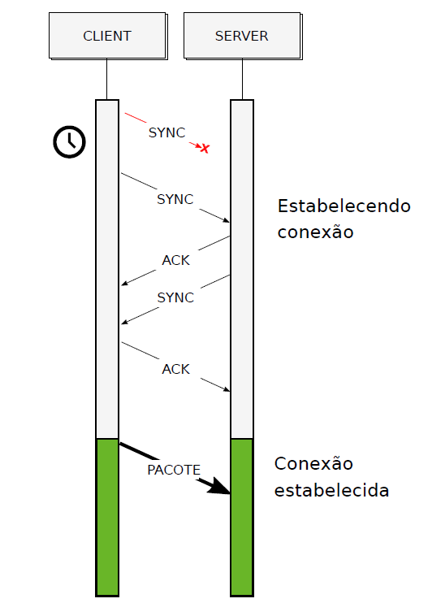

O Head dos pacotes deve conter o tipo de mensagem que está sendo enviada *(ack, nack, dados.)*

Seu software deve registrar o momento onde cada comunicação aconteceu. Qualquer não recebimento de *acknoledgement* deve forçar o reinício da comunicação.

Após feita a comunicação dos pacotes de dados, o server deve enviar uma mensagem final de *ack* informando se a quantidade de bytes recebida é a mesma que a quantidade informada nos *heads* das mensagens, ou um *nack* caso contrário.

